Google Drive
http:///drive.google.com

Prijava z obstoječim računom
Ustvarjanje novega računa
Ustvarjanje novega računa
Vpišite zahtevanje podatke in se prijavite

Ustvarjanje nove mape
Sedaj bomo najprej ustvarili prazno mapo, v kateri bomo gostili datoteke naše spletne strani.
Zgoraj levo kliknemo Ustvari in izberemo možnost Mapa.

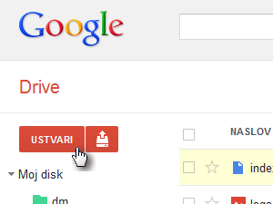
Vpišemo poljubno ime mape. Sama sem kot ime mape izbrala Ube. Kliknemo gumb Ustvari.
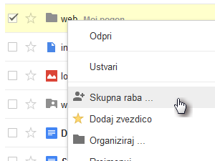
Da bodo datoteke dostopne vsem, moramo nov ustvarjeno mapo dodati v skupno rabo.
Z desnim miškinim gumbom kliknemo na mapo ter izberemo možnost Skupna raba ... -> Daj v skupno rabo ...
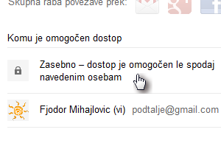
Privzeto je nastavljeno, da je dostop omogočen samo vam. Kliknemo na gumb Spremeni.
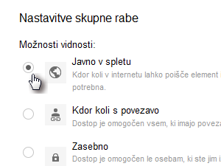
Izberemo možnost Javno v spletu, da bo mapa lahko vidna vsem. Kliknemo gumb Shrani.
Sedaj se vrnemo nazaj na seznam map in datotek ter kliknemo našo mapo.
V to mapo bomo sedaj naložili našo spletno stran. Zgoraj levo kliknemo ikono s puščico in izberemo možno Datoteke ...
Na našem disku izberemo datoteke, ki jih želimo prinesti. Sama sem naložila datoteko vabilo_gradivo.pdf.
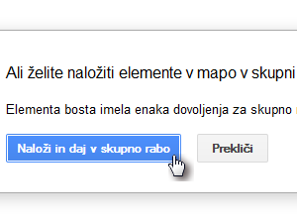
S klikom na gumb Naloži in daj v skupno rabo še enkrat potrdimo izbiro in prenos datotek se bo izvršil.
V mapi boste sedaj lahko zagledali novo naložene datoteke.

Izdelava spletnega dokumenta

Zgoraj levo kliknemo Ustvari in izberemo možnost Dokument.
Kliknite na Ustvari in daj v skupno rabo.

Odprlo se vam bo ponovno novo okno oziroma zavihek z urejevalnikom besedila, ki mislim, da bi vam moral biti takoj znano.
Napišite nekaj poljubnega nato pa kliknite na polje Neimenovano(glej sliko).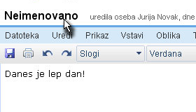
In v novem oknu poimenujte vaš dokument z poljubnim imenom in kliknite V redu.
Oblikovanje spletnega dokumenta
Slog pisave

Velikost pisave

Barva pisave
Krepko
Ležeče
Podčrtano

Počisti oblikovanje
Povečaj zamik
Zmanjšaj zamik
Vstavljanje povezave
Označen seznam
Oštevilčen seznam
Razmiki med vrsticami
Poravnave
(leva, sredinska, desna, obojestranska)
Vstavi komentar

Menijska vrstica

Dokument zapri
Vaš dokument je v mapi Ube

Dodajanje komentarja k dokumentu
V dokumentu označimo tekst, h kateremu želimo dodati komentar.
Sedaj odpremo meni Vstavi in izberemo možnost Komentar.

Na desni strani dokumenta se nam odpre polje, v katerega vpišemo poljuben komentar, ter ga objavimo s klikom na gumb Komentar.

V kolikor bo sedaj druga oseba urejala ta dokument, bo videla naš komentar.
Na komentar lahko odgovori tudi z drugim komentarjem in sicer tako, da najprej kliknemo na obstoječi komentar ter v polje vpišemo poljuben tekst. Vnos potrdimo s klikom na gumb Odgovori.
Ko so nejasnosti v dokumentu enkrat razrešene, ni več potrebno, da bi bil komentar viden.
V ta namen lahko kliknemo na komentar in izberemo možnost Razreši.
S pritiskom na gumb Razreši bo izginil komentar.
Pri tem se bo tudi avtomatsko poslalo sporočilo na vaš elektronski naslov, v katerem se bodo nahajali komentarji ter oznaka, da je zadeva razrešena.
Včasih pa si želimo pogledati tudi pretekle komentarje.
V ta namen lahko zgoraj desno kliknemo na gumb Komentarji.
Znotraj okna se nam sedaj odpre okno, v katerem lahko vidimo naše pretekle komentarje.

Vstavljanje slike v Googlov dokument
Kliknite nato na Vstavi in izberite Slika ...
Sliko bomo dodali iz našega računalnika in kliknili na gumb Izberi sliko za nalaganje ...
V oknu z raziskovalcem poiščite in označite sliko, ki jo želite dodati v predstavitev in kliknite na gumb Odpri.
Slika se nalaga na dokument.
Slika se je dodala na dokument, kjer jo lahko z miško tudi premikate in spremenite velikost.
Držite jo za rob in držite tipko Shift, če želite, da se vam slika proporcionalno spreminja.
Vstavljanje risbe v Googlov dokument
V dokumente postavite na poljubno točko.
Kliknite na Vstavi in nato Risba ...

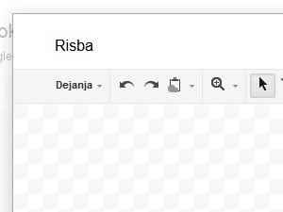Odpre se vam novo okno za risanje.
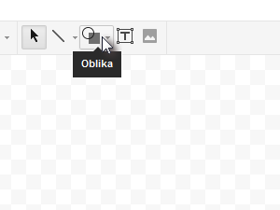V njem kliknite na Oblika ...
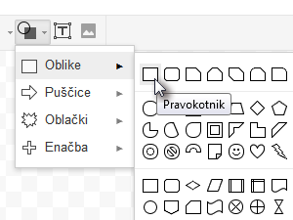..., nato Oblike in izberite recimo Pravokotnik.
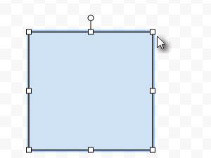Na dokument kjerkoli sedaj narišite obliko po želji.
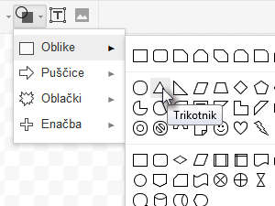Sedaj izberite trikotnik med oblikami ...
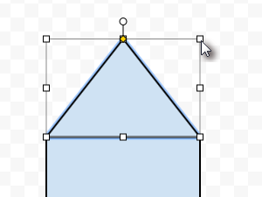... in narišite nekaj poleg prejšnje oblike.
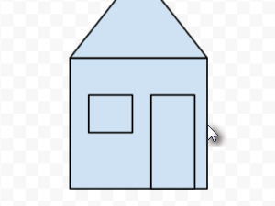Igrajte se malo.
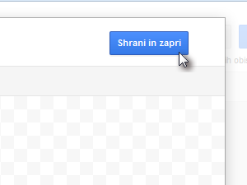Ko boste končali z risanjem, kliknite na gumb Shrani in zapri. Oblika se vam bo dodala na dokument, točneje tam, kjer ste bili postavljeni.

Vstavljanje tabel v Googlov dokument

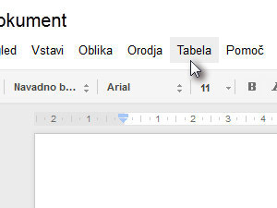Ko boste odprli nov ali obstoječ dokument, kliknite na Tabela ...
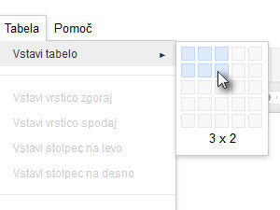..., Vstavi zabelo in z miško določite število tabel, ki jih želite ustvariti.
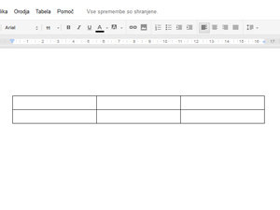Pogled na moj dokument z ustvarjeno tabelo.

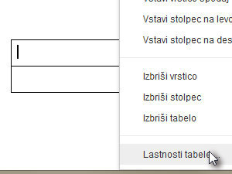
Kliknite znotraj tabele (v katerokoli celico) z desnim miškinim gumbom in izberite Lastnosti tabele.
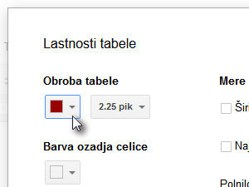
V novem oknu v polju Obroba tabele nastavite barvo in tudi širino obrobe. Kliknite na gumb V redu, ko boste nastavili.
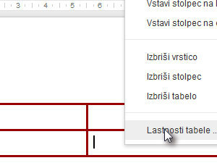
Obrobo smo določili, sedaj pa boste spoznali še, kako se obarva celotno celico znotraj tabele.
Kliknite znotraj celice, ki jo želite obarvati z desnim miškinim gumbom in izberite Lastnosti tabele.
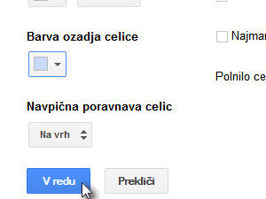
V novem oknu v polju barva ozadja celice nastavite barvo in tudi širino obrobe. Kliknite na gumb V redu, ko boste nastavili.
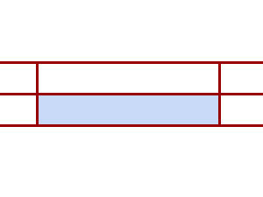Celica znotraj tabele je obarvana.
Oblikovanje razmika med vrsticami
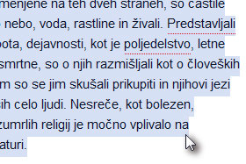
Z miško označite besedilo, kjer želite dodati razmak med vrsticami. Če želite označiti celotno besedilo, pritisnite tipki Ctrl + A.
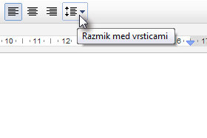 Kliknite nato na ikono Razmik med vrsticami ...
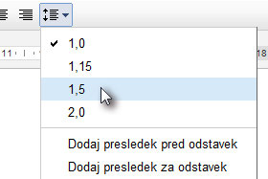 ... in izberite poljubno višino.
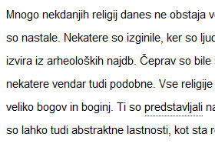
Besedilo, ki ste ga označili, je dobilo razmik med vrsticami.
Vstavljanje številke strani
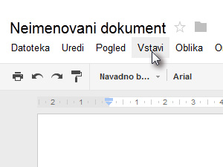
Odprite poljuben Google dokument, kliknite na Vstavi ...
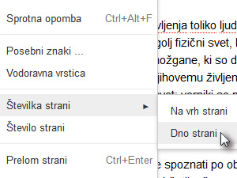
... in izberite Številka strani ter Dno strani. Lahko tudi Na vrh strani, kakor želite.
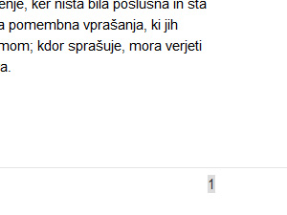
Spodaj se vam bo prikazala številka strani na vašem Google dokumentu.
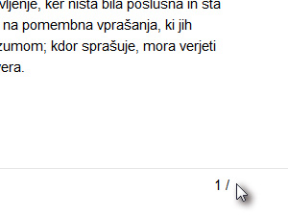
Sedaj k številki dopišite še znak / (glej sliko).
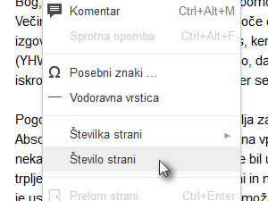
Ponovno kliknite na Vstavi in tokrat izberite Število strani.
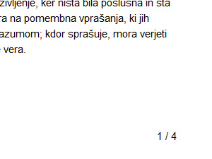
Sedaj se vam bo prikazala še številka, ki predstavlja število vse strani na vašem Google dokumentu.
Izdelava kazala
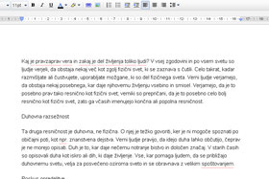
Napišite besedilo ali uporabite besedilo iz spletni strani religije.com.
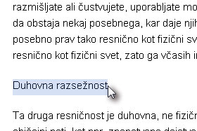
Nato pa z miško označite besedilo, ki predstavlja naslov.
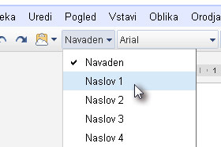
Kliknite nato na Sloge in izberite Naslov 1. Ko je besedilo označeno, se Slog spremeni v besedo Navaden (glej sliko).
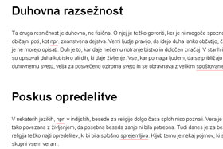
… določite sloge še na drugih naslovih.
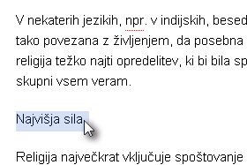
Označite sedaj neko besedilo, ki bo predstavljalo podnaslov.
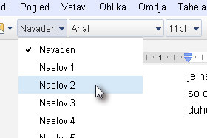
Kliknite nato na Sloge in izberite Naslov 2. Ko je besedilo označeno, se Slog spremeni v besedo Navaden (glej sliko).
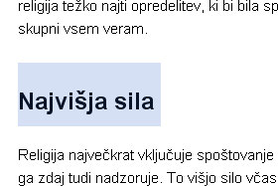
To storite tudi za vse ostale podnaslove itd ...
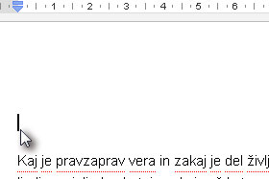
Po nastavljanju slogov, se postavite na vrh dokumenta.
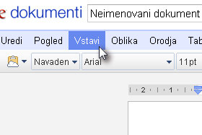
Kliknite na Vstavi ...
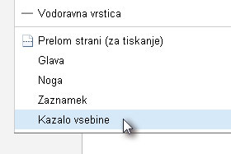
... in izberite Kazalo vsebine.
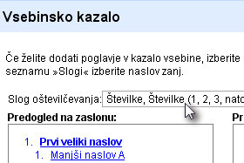
Odprlo se bo novo okno, kjer določite poljuben slog oštevilčevanja in potrdite na gumb Posodobi vsebinsko kazalo.
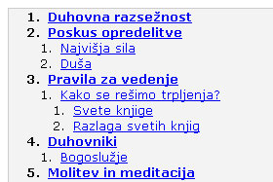
Kazalo se je dodalo.
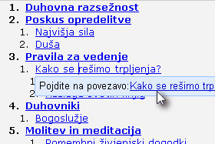
Če želite preko kazalo direktno dostopati do naslovov, kliknite v kazalo in nato pri naslovu še na Pojdite na povezavo.
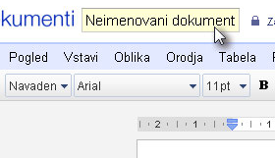

Dokument bomo še shranili. Kliknite na Neimenovani dokument ...

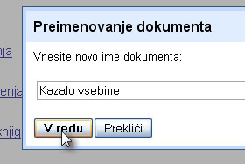
... in v novem oknu vpišite poljuben naslov dokumenta. Kliknite na gumb V redu. Na vhodni strani Google dokumenti boste opazili nov shranjen dokument.

Izdelava spletne predstavitve
Kliknite na gumb Ustvari - Predstavitev.

Odpre se vam novo okno oziroma zavihek z novim dokumentom.
Kliknite z miško na izbrano temo (glej sliko) in potrdite ukaz z gumbom V redu.

Kliknite z miško na Kliknite, če želite dodati naslov (glej sliko)...
...in spremenite naslov.
Kliknite nato na Diapozitiv in izberite Nov diapozitiv.

!
Odpre se vam okno z vnaprej ustvarjenim diapozitivom, z naslovom in vsebino.
Kliknite sedaj na naslov predstavitve (glej sliko)...
Dobili boste okno v katerega vpišete naslov svoje predstavitve, ter potrdite z ukazom V redu.

Spletna predstavitev se vam je poimenovala.

